|  |  |  |  |  |  |  |  |  |
| --- | --- | --- | --- | --- | --- | --- | --- | --- |
|  | Aluno(a): | Matheus Pereira Massavi | | | RA: | 249590 | | |
| Professor(a): | | | Abimael Oliveira | Data: | | 28/10/2024 | |
| Disciplina: | | Redes de Computadores | | Turma: | | | AS013TSN5 |

­Avalição AC2

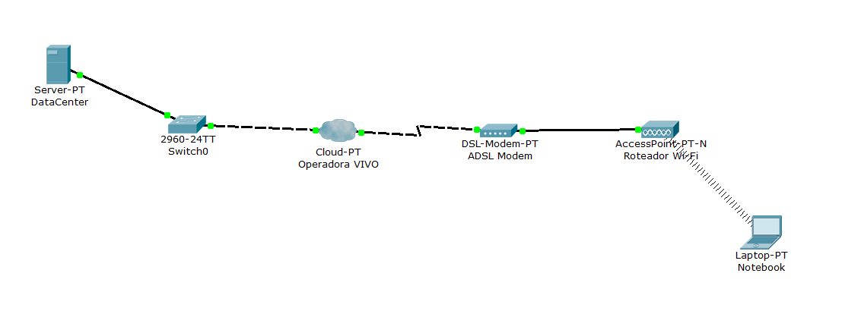1) A tecnologia ADSL(DSL) é utilizada para sistemas de acesso por meio de banda larga e geralmente é oferecida por empresas de telefonia fixa. **(1 ponto)**

a) Certo

b) Errado

R: a certo

2) Na figura abaixo o PC2 está fazendo uma requisição(DHCP), para que serve esse protocolo? Explique. **(1 ponto)**

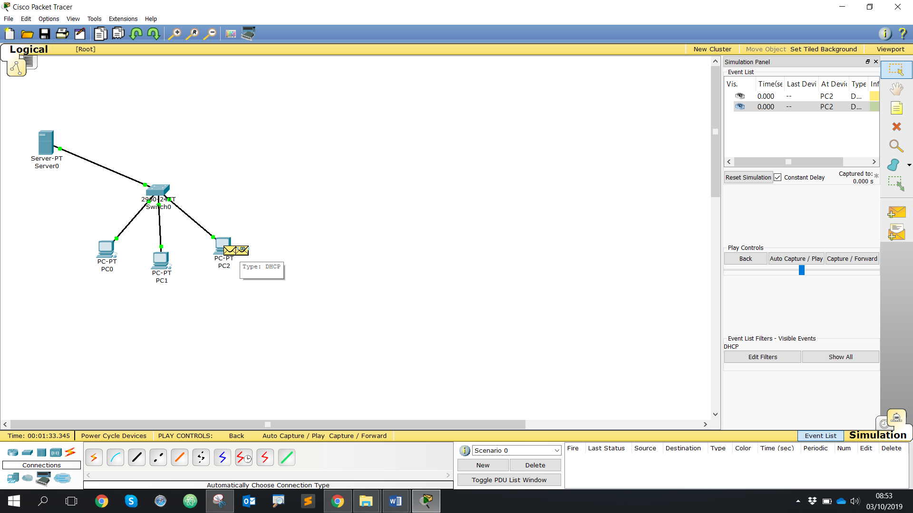

R: O protocolo DHCP faz com que o servidor gere automaticamente um IP para o computador que estiver requisitando, assim que o mesmo for conectado com o servidor.

3) Na imagem abaixo faça uma análise dos cenários das 3 salas. **(2 pontos)**

Na sala 1 como podemos otimizar o cenário? Na Sala 2 Qual o problema do Laptop 3 e o que propõe de melhoria? Explique-os.

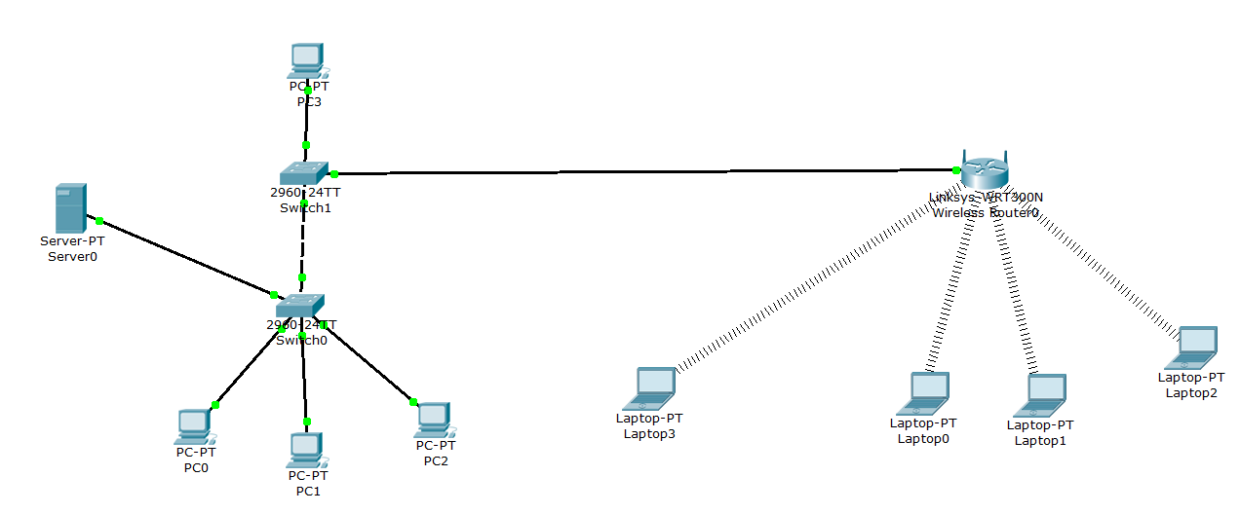

SALA 2

SALA 3

SALA 1

R:sim, se retirarmos um switch e conectar o outro direto no roteador e no pc3. Já o problema no notebook da sala 2 a solução seria ou trazer o notebook para a sala 3, ou adicionar um novo roteador na sala 2 assim todas as salas teriam como se conectar.

4) Na imagem abaixo, análise os equipamentos e regras mencionadas que foram adicionados e construa os cenários.

Valide se dispositivos estão funcionais e comunicando normalmente.

* Requisitos:
  + Serviço Web operacional
  + DHCP operando
  + DNS operando

**Cenário 4.1:**

Estabeleça a comunicação entre as redes através da rota estática no roteador.

**Cenário 4.2:**

